Asignatura: Educación Física | Nivel: 1º y 2º medio
Unidad: Deportes de Oposición y colaboración.
Objetivo de Aprendizaje 01 Investigar, Perfeccionar y Reforzar Los Conocimientos y Habilidades Motrices Específicas Adquiridos en los Diferentes Deportes de colaboración y Oposición.

Baloncesto
Historia del basquetbol
Ciudad de Springfield, que impedían la práctica de actividades físicas al aire libre. El basquetbol, también conocido como baloncesto, básquet o basketball en inglés, es un deporte de equipo creado en el año 1891 por el profesor y capellán James Naismith, en la ciudad de Springfield (Massachussetts) en los Estados Unidos. James Naismith, era profesor de educación física en una escuela para jóvenes cristianos llamada YMCA (Young Men’s Christian Association), y se había propuesto crear un deporte que pudiese ser practicado bajo techo para, así, mantener activos a sus alumnos durante los duros inviernos de la
¿Qué es el básquetbol?
El baloncesto o básquetbol proviene del Inglés básquet (canasta) y ball (pelota). Es un deporte colectivo de oposición y colaboración, en donde dos conjuntos de cinco jugadores cada uno, intentan introducir un balón, el mayor número de veces posible en una cesta suspendida por encima de sus cabezas y situada en la parte de la cancha del equipo contrario. El básquet es uno de los deportes más populares, con mayor número de espectadores y participantes en el mundo. El juego se realiza en 4 tiempos de 15 minutos y los jugadores pueden entrar y salir del juego durante todo el partido. Gana el partido el que más puntos anota por medio de canastas, cada canasta normal vale dos puntos; si se logra desde determinada distancia, la canasta es triple y se anota tres puntos.
https://www.todamateria.com/historia-del-basquetbol/
https://sites.google.com/site/arturoquinonezlarrysarmiento/fundamentos-basicos
EL DRIBLE:
El drible es el principio fundamental que consiste en rebotar el balón contra el piso, en el que nunca debe sostenerse con las palmas de las manos, y cuyo contacto con la pelota ha de ser momentáneo, en el instante mismo de producirse la recepción. Los dedos que son los que intervienen en el manejo del balón, deben de formar un espacio cóncavo, una especia de jaula, en la que debe quedar aprisionado el mismo. El balón queda así sostenido con firmeza, y dispuesto a ser jugado cuando se desee, sin que pueda moverse aunque lo hagan los brazos, las muñecas, el tronco o la totalidad del cuerpo en un desplazamiento.
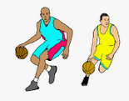

EL PASE:
El pase constituye una acción de juego, que en todo momento tiene que estar condicionada por al que le precede y por la que seguirá a continuación, debiendo conjugar las que tiene que realizar el que lo ejecuta y el que lo recibe, atendiendo siempre a quién se dirige, a dónde se dirige y cuando se efectúa. Sus principios básicos son: dirección, brevedad, velocidad y precisión.
PASE DE PECHO
El pase de pecho es aquel que se utiliza para distancias medias y cortas, lanzando el balón mediante una rápida extensión de los brazos, continuada por el impulso sucesivo de las muñecas y dedos, limitando el desplazamiento de los pies y el impulso hacia delante. En el pase de pecho se sacan los brazos del cuerpo saliendo a la altura del pecho, para hacer llegar el balón al receptor a la misma altura aproximadamente.
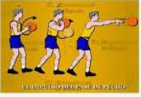
PASE DE PIQUE
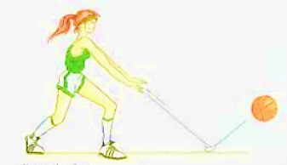
El pase de Pique tiene las mismas características que el pase de pecho, pero se acentúa la flexión de las piernas y las manos se dirigen hacia el suelo. Y al dar el pase se lanza el balón con la intención de que bote antes de ser recibido.

PASE POR ENCIMA DE LA CABEZA
El pase por encima de la cabeza se realiza manteniendo los brazos extendidos, aunque ligeramente flexionados, y sin presionar con fuerza el balón, llevando éste un poco retrasado y por encima de la cabeza, para lanzarlo mediante un impulso, en el que participan los brazos y el tronco que, mediante una ligera flexión, desplaza hacia adelante el peso del cuerpo, al tiempo que la extensión de los brazos asegura la tensión de la trayectoria.
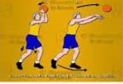
EL LANZAMIENTO O TIRO:
El lanzamiento o tiro constituye el remate de todos los esfuerzos realizados por un equipo en la ofensiva desde que, apoderándose del balón, intenta conseguir el objetivo final de hacerlo pasar de arriba a abajo, a través de la circunferencia del aro que soporta la red.

Los tiros más importantes son:
EN SUSPENSIÓN: Se realiza simultáneamente con un salto vertical, efectuándose el lanzamiento cuando el jugador está en suspensión, y ha alcanzado la máxima altura con una extensión total del cuerpo.
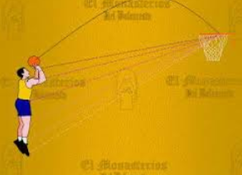
CON UNA MANO A PIE FIRME: El jugador flexiona las piernas, para elevarlo siguiendo el movimiento de extensión del brazo y lanzarlo, debiendo quedar en este momento, en línea recta los dedos, muñeca, hombro, cadera y pie de apoyo.
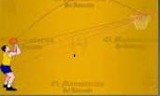
DE BANDEJA: En determinadas ocasiones, al jugador le resulta más eficaz "depositar" el balón sobre el aro del cesto. Su eficacia radica en la realización de un gran salto que permita al balón rebasar con facilidad el plano horizontal del aro.
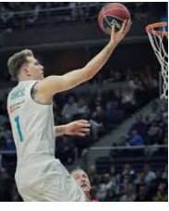
Videos de apoyo.
https://tirodetres.com/2019/10/28/el-drible-que-todo-basquetbolista-debe-dominar/
https://www.youtube.com/watch?v=vKnJ9JUdIYo
https://www.youtube.com/watch?v=5FSt4K10Bq4
TAREA:
1).¿En qué año y país fue creado el basquetbol?
a). 1800 Alemania.
b). 1913 Inglaterra.
c). 1891 Estados Unidos.
d).N.A.

2).¿Cuántos son los tiempos de juego que se realizan en un partido de basquetbol?
a). Dos.
b). Cinco.
c). Tres.
d). Cuatro.
3). ¿Cómo se define el drible de acuerdo al texto?
a). Pase del balón a un compañero.
b). Rebote del balón sobre el suelo.
c). lanzamiento del balón al aro.
d). N.A.

4).¿Cuál de las siguientes alternativas es correcta?
a). El pase pose cinco principios básicos.
b). El pase de pecho se utiliza en distancias largas.
c). El pase de pique es parecido al de pecho, pero se acentúa flexiones de pierna y brazos dirigidos al suelo.
d). T.A.

5).En base al primer video ¿Cuántos puntos anota el jugador?
a). Tres.
b). Uno.
c). Cuatro.
d). Dos.

- Investiga por tu cuenta y responde las siguientes preguntas.
6).¿Cuáles son las dimensiones de una cancha de basquetbol?
a). 18m. de Largo y 10m de Ancho.
b). 28m de Largo y 15m de Ancho.
c). 21m de Largo y 18m de Ancho.
d). N.A.

7).¿Cuál es la distancia reglamentaria que existe entre el suelo y el aro de basquetbol?
a). 2.80m de Altura.
b). 3.10m de Altura.
c). 3.05m de Altura.
d). 3.50m de Altura.

8).¿Cuándo se cobra la falta “CAMINA” en el basquetbol?
a).Cuando da un paso sin botear el balón.
b). Cuando da dos pasos boteando el balón.
c). Cuando da más de dos pasos boteando el balón.
d). Cuando da más de dos pasos sin botear el balón.

9).¿Cuántas veces en la semana estas practicando las rutinas de ejercicios?
a). Una.
b). Dos.
c). Tres
d). Cuatro.

Cursos: 1°D E-F-G-H 2°E-F-G. Profesora
roxana.silva@colegiofernandodearagon.cl

Cursos: 1°A-B-C-I 2°A-B-C-D Profesor
Omar.pino@colegiofernandodearagon.cl

